NEKAJ PREDLOGOV ZA STARŠE, KAKO IZVAJATI LOGOPEDSKE VAJE DOMA

- Logopedske vaje naj bodo del vašega vsakodnevnega urnika:
Skupaj z otrokom določite, kdaj boste vadili (15 minut na dan se z lahkoto umesti v potek dneva). Pri tem upoštevajte, kdaj je to najbolj primeren čas za vas in otroka.

- Preglednica za označevanje vaj:
V preglednico si otrok vsakodnevno označi, ko odvadi: naredi kljukico, zapiše, nariše, nalepi nalepko, da poseben žig,…
Na koncu navodil je primer čisto preproste preglednice s sličicami za lepljenje (za dečke in deklice)

- Prostor :
Kadar ima otrok težave s koncentracijo in pozornostjo, je zelo dobro, da vaje izvajate vedno v istem prostoru, na istem mestu, kjer bo čim manj zunanjih dražljajev.
Če pa otrok nima posebnih težav in ko že obvladate rutino, lahko vsaj del vaj opravite mimogrede: ko se vozite domov iz vrtca ali šole, ko čakate v čakalnici pri zdravniku/zobozdravniku, na sprehodu,….

- Po zaključku vaj naj vedno sledi dejavnost, ki je otroku všeč.

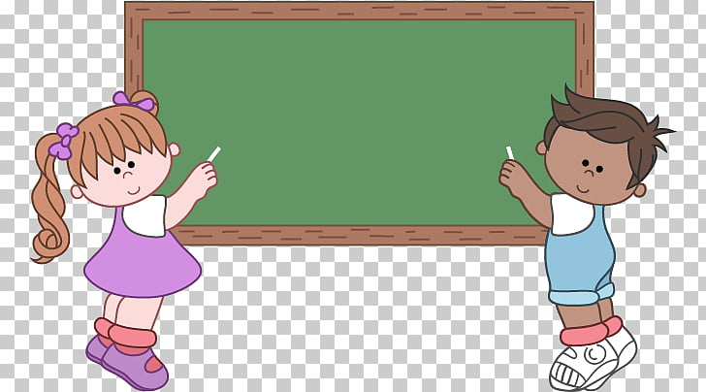

- Zamenjava vlog:
Naj otrok postane kdaj vaš učitelj in vi »učenec«. Otroci navadno zelo uživajo, ko lahko sami učijo, predlagajo vaje, imajo možnost popraviti odrasle.

- Upoštevajte počutje, razpoloženje otroka:
Bolan, žalosten otrok ne bo pri delu nikoli tako učinkovit kot zdrav in vesel otrok. Bolnega otroka ne silimo k vajam, ker bo to samo izgubljen čas.

- Bodite vzor svojemu otroku:
Pri govoru z otrokom ne uporabljajte pomanjševalnic, popačenk. Veliko se pogovarjajte z otrokom, berite in pripovedujte mu zgodbe, pravljice. Pri svojem delu bodite dosledni in z vzgledom prepričajte otroka, kako pomembne so vaje, branje, trud,..

Poiščite otroka v sebi in se zabavajte.

